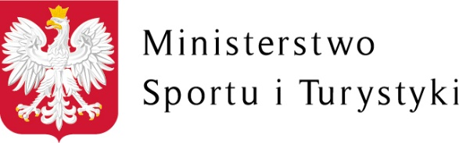
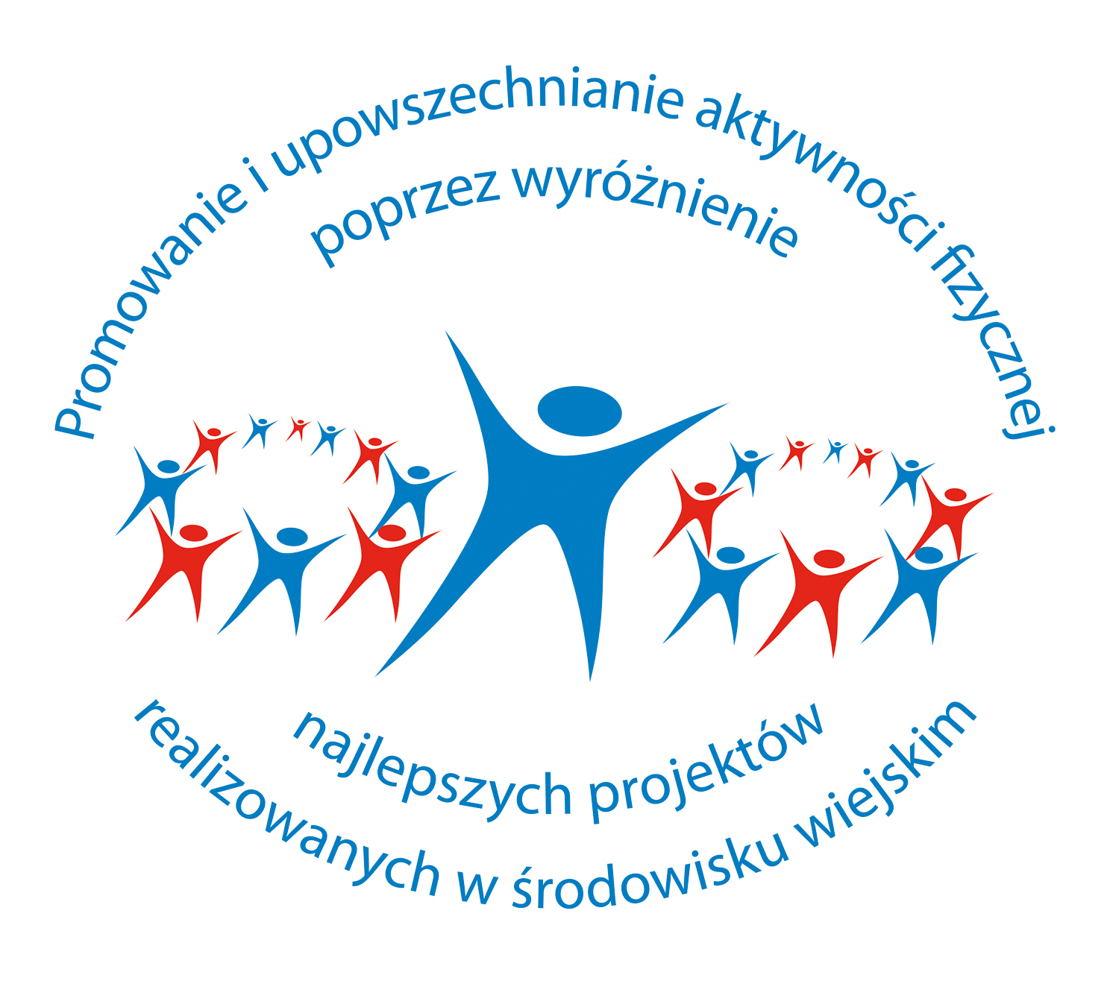

Promowanie i upowszechnianie aktywności fizycznej
poprzez wyróżnienie najlepszych projektów
realizowanych w środowisku wiejskim
Zadanie dofinansowane ze środków Ministerstwa Sportu i Turystyki

REGULAMIN
- CELE:
- wyłonienie najciekawszych projektów promujących i upowszechniających aktywność fizyczną w środowisku wiejskim;
- promowanie aktywnego spędzania wolnego czasu, kształtowanie zdrowego stylu życia;
- upowszechnianie i promowanie projektów służących rozwijaniu aktywności fizycznej osób starszych, solidarności międzypokoleniowej i włączeniu społecznemu poprzez sport;
- promowanie prozdrowotnych, społecznych, wychowawczych i edukacyjnych wartości sportu;
- promowanie wolontariatu sportowego oraz poprzez sport aktywnej postawy obywatelskiej;
- integrowanie i angażowanie organizacyjne i finansowe jednostek samorządu terytorialnego, oraz innych podmiotów do szerokiej współpracy przy realizacji przedsięwzięć z obszaru sportu powszechnego.
II. ORGANIZATOR:
- Krajowe Zrzeszenie Ludowe Zespoły Sportowe,
- przy współudziale Wojewódzkich Zrzeszeń Ludowe Zespoły Sportowe.
III. ZAŁOŻENIA ORGANIZACYJNE – UCZESTNICTWO:
- W konkursie mogą uczestniczyć jednostki z osobowością prawną prowadzące statutową działalność (co najmniej 2 lata) w zakresie upowszechniania i rozwijania kultury fizycznej i sportu: kluby sportowe (np. UKS, ULKS, ULPKS, LKS itp.) stowarzyszenia sportowe, związki stowarzyszeń sportowych oraz inne jednostki szczebla gminnego.
- W konkursie nie mogą uczestniczyć jednostki samorządowe np. Ośrodki Sportu i Rekreacji, Gminne Centra Kultury i Sportu, szkoły itp.
- Konkurs obejmuje zgłoszone przedsięwzięcia sportowe realizowane w okresie od 01 kwietnia 2019 do 30 września 2019 r.
- Cykle imprez nie będą oceniane.
Przebieg konkursu nadzorują:
- Komisje Wojewódzkie powołane przez Prezydia Rad Wojewódzkich Zrzeszenia LZS,
- Komisja Krajowa powołana przez Prezydium Rady Głównej KZ LZS.
IV. PRZEDMIOT KONKURSU:
Zadaniem konkursu jest pobudzenie i integrowanie wszystkich środowisk do podejmowania inicjatyw zwiększających uczestnictwo dzieci i młodzieży, osób starszych oraz osób wykluczonych społecznie z terenu gmin wiejskich oraz miejsko-wiejskich w szeroko rozumianych aktywnych formach sportu. Ważnym elementem konkursu jest także promowanie i upowszechnianie najlepszych rozwiązań w zakresie wykorzystania i promowania istniejącej w środowisku bazy sportowej.
Do konkursu mogą być zgłaszane projekty realizowane w formie imprez sportowych o charakterze rodzinnym, integracyjnym, pobudzających aktywność fizyczną całego środowiska wiejskiego, promujących aktywny wypoczynek, wykorzystujących edukacyjne, wychowawcze i prozdrowotne wartości sportu oraz służące organizowaniu czasu wolnego dzieci i młodzieży oraz osób starszych 50+.
Wskazane jest, aby projekty były wspierane organizacyjnie i finansowo przez samorządy terytorialne wszystkich szczebli.

V. KRYTERIA OCENY PROJEKTÓW:
- Wsparcie organizacyjne przez samorządy 1 – 5 pkt.
- Zaangażowanie finansowe samorządów w realizację projektu 1 – 5 pkt.
3. Innowacyjność projektu i powszechna dostępność 1 – 5 pkt.
- Udział rodzin i integracja społeczna 1 – 5 pkt.
- Promocja projektu w mediach /na podstawie przedstawionej
dokumentacji/ 1 - 10 pkt.
- Współorganizatorzy, udział sponsorów, udział olimpijczyków 1 – 5 pkt.
oraz medalistów ME, MŚ i innych znanych zawodników
- Dokumentacja /regulaminy, komunikaty, protokoły, zdjęcia, filmy, wydawnictwa, plakaty, afisze, zaproszenia, imprezy towarzyszące, ocena realizacji celów konkursu, itp./ 1 – 10 pkt.
- Inne istotne w ocenie elementy - wg uznania zgłaszającego, które mogą mieć znaczenie w ocenie realizacji projektu /czas trwania, zakres oddziaływania itp./ 1 – 5 pkt.
- Liczba uczestników 1 – 5 pkt.

Komisje Wojewódzkie powołane przez Rady Wojewódzkie Zrzeszenia LZS będą oceniały poszczególne projekty w/g podanej skali punktowej. Suma punktów będzie decydować o ostatecznej kolejności projektów. Najlepsze projekty – po jednym z każdego województwa - zostaną przesłane do Komisji Krajowej.
Komisja Krajowa powołana przez Prezydium RG KZ LZS, na podstawie przekazanej dokumentacji, stosując powyższe kryteria, dokona końcowej oceny i ustali ostateczne wyniki Konkursu.

VI. TERMINY:

- do 31 marca 2019 r. - wstępne zgłoszenia.
Jednostki deklarują przystąpienie do konkursu, przesyłając wypełniony formularz zgłoszenia /wg załączonego wzoru/, do właściwego Wojewódzkiego Zrzeszenia LZS.

- do 05 kwietnia 2019 r. - opracowanie przez Komisje Wojewódzkie WZ LZS, na podstawie zgłoszeń ostatecznej listy przyjętych uczestników konkursu wraz z terminarzem realizacji zadań i przekazanie protokółu do Komisji Krajowej działającej przy KZ LZS.

- do 15 kwietnia 2019 roku Komisja Krajowa zatwierdzi listę inicjatyw zgłoszonych przez Komisje Wojewódzkie.
Wszystkie zgłoszone i potwierdzone przedsięwzięcia mogą być wizytowane przez organizatorów i współorganizatorów.

- do 15 października 2019 r. - uczestnicy konkursu po zakończeniu przedsięwzięcia przesyłają szczegółowe sprawozdanie z realizacji projektu do Komisji Wojewódzkiej. Sprawozdanie powinno zawierać szczegółowy opis wykonanego zadania wraz z oceną stopnia realizacji, osiągniętymi efektami, z załączeniem wszystkich elementów potwierdzających efekty zrealizowanego przedsięwzięcia jego wpływ na realizacje przyjętych celów.

Dokumentacja powinna zawierać odpowiedź na wszystkie punkty brane do oceny np. promocja w mediach, dokumentacja faktograficzna, komunikaty itp. Komisje Wojewódzkie maja prawo sporządzić wzór formularza na podstawie którego będą dokonywały ocen poszczególnych zadań, w ramach przyjętego regulaminu konkursu. Wszystkie informacje o przyznanych przez samorząd, sponsorów środkach, muszą być potwierdzone pisemnie. Ponadto cała dokumentacja powinna być potwierdzone przez władze zgłaszającej jednostki.
Uwaga: zmiany terminów przeprowadzenia projektu – pod rygorem odmowy oceny przez Komisję krajową - wymagają zgłoszenia do KZ LZS w terminie co najmniej 14 dniu przed planowaną datą przeprowadzenia imprezy.

- do 31 października 2019 r. Komisja Wojewódzka na podstawie sprawozdań oraz dokonanych wizytacji, ustala wyniki konkursu na szczeblu każdego województwa. Protokół, zawierający wyniki konkursu wraz z oceną punktową, Komisja Wojewódzka przesyła do Komisji Krajowej przy KZ LZS.
Uwaga: brak protokołu oraz komunikatów ze zgłoszonych i zrealizowanych imprez może skutkować nie poddaniem ich ocenie komisji krajowej.

- do 15 listopada 2019 r. Komisja Krajowa dokonuje oceny projektów.
Ocenie poddawane są wszystkie projekty zgłoszone przez Komisje Wojewódzkie, które powinny być przekazane wraz z pełną dokumentacją.

- W grudniu 2019 r. odbędzie się podsumowanie zadania wraz z organizacją imprezy sportowo – rekreacyjnej i podsumowaniem w miejscu wybranym przez KZ LZS a związanym z jednym z uczestników konkursu.
I dzień- forum dyskusyjne dot. promowania i upowszechniania aktywności fizycznej w środowisku wiejskim na przykładzie wyróżnionych imprez.
II dzień - do południa: szkolenie z instruktorem nordic walking, a po południu: udział w imprezie sportowo-rekreacyjnej dla uczestników podsumowania.
III dzień - podsumowanie i wręczenie statuetek.

- WYRÓŻNIENIA:
- Wszyscy laureaci konkursu za miejsca I - XVI otrzymają pamiątkowe grawertony.
- Laureaci, którzy zajmą miejsca I – XVI otrzymują po 5 miejsc w wyżej wymienionej imprezie.

Wyniki Konkursu zostaną ogłoszone na stronie internetowej Krajowego Zrzeszenia LZS.

VIII. POSTANOWIENIA KOŃCOWE:
- Prawo interpretacji regulaminu przysługuje organizatorom konkursu i Komisji Konkursowej.
- Każdy uczestnik zobowiązany jest do zapoznania się z klauzulą zgody na przetwarzanie danych osobowych, klauzulą informacyjną zgodnie z art. 13 RODO oraz klauzulą zgodą na wykorzystanie wizerunku stanowiącą załącznik nr 1 do niniejszego Regulaminu.

ORGANIZATOR

Załącznik nr 1
ZGODA NA PRZETWARZANIE DANYCH OSOBOWYCH
ORAZ
INFORMACJA DLA UCZESTNIKÓW ZADANIA
PN. „PROMOWANIE I UPOWSZECHNIANIE AKTYWNOŚCI FIZYCZNEJ POPRZEZ WYRÓŻNIENIE NAJLEPSZYCH PROJEKTOW REALIZOWANYCH W ŚRODOWISKU WIEJSKIM”
O ZASADACH PRZETWARZANIA DANYCH OSOBOWYCH
KLAUZULA ZGODY
Wyrażam zgodę na przetwarzanie moich danych osobowych przez Krajowe Zrzeszenie Ludowe Zespoły Sportowe (KZ LZS) z siedzibą w Warszawie przy ul. Seweryna Krzyżanowskiego 46 a, 01-220 Warszawa, dla potrzeb organizacji, przeprowadzenia, wyłonienia zwycięzców, promocji i rozliczenia zadania pn. „Promowanie i upowszechnianie aktywności fizycznej poprzez wyróżnienie najlepszych projektów realizowanych w środowisku wiejskim” na podstawie art. 6 ust. 1 litera a) rozporządzenia Parlamentu Europejskiego i Rady (UE) 2016/679 z 27.04.2016 r. w sprawie ochrony osób fizycznych w związku z przetwarzaniem danych osobowych i w sprawie swobodnego przepływu takich danych oraz uchylenia dyrektywy 95/46/WE (dalej: RODO).
KLAUZULA INFORMACYJNA
Zgodnie z art. 13 ust. 1 i ust. 2 Rozporządzenia Parlamentu Europejskiego i Rady (UE) 2016/679 z dnia 27 kwietnia 2016 r. w sprawie ochrony osób fizycznych w związku z przetwarzaniem danych osobowych i w sprawie swobodnego przepływu takich danych oraz (ogólne rozporządzenie o ochronie danych - RODO) (Dz. Urz. UE L 2016 Nr 119, s.1) informujemy, że:
- Administratorem Pani/Pana danych osobowych jest Krajowe Zrzeszenie Ludowe Zespoły Sportowe (KZ LZS) z siedzibą w Warszawie przy ul. Seweryna Krzyżanowskiego 46 a, 01-220 Warszawa, a kontakt z przedstawicielem Administratora możliwy jest za pomocą maila lzs@lzs.pl
- Poprzez przystąpienie do udziału w Imprezie Pani/Pan wyraża dobrowolną, konkretną, świadomą i jednoznaczną zgodę na przetwarzanie swoich danych osobowych przez Organizatora, a konsekwencją niepodania danych osobowych będzie brak możliwości uczestniczenia w zadaniu pn. „Promowanie i upowszechnianie aktywności fizycznej poprzez wyróżnienie najlepszych projektów realizowanych w środowisku wiejskim”.
- Pani/Pana dane osobowe będą przetwarzane na podstawie art. 6 ust. 1 litera a) RODO w celu organizacji, przeprowadzenia, wyłonienia zwycięzców, promocji i rozliczenia zadania pn. „Promowanie i upowszechnianie aktywności fizycznej poprzez wyróżnienie najlepszych projektów realizowanych w środowisku wiejskim”.
Dane osobowe pozyskiwane są bezpośrednio od osoby której dotyczą lub od opiekuna prawnego ( rodziców) sprawujących bezpośrednią władzę nad małoletnim.
- Zakres danych uczestnika imprezy, które podlegają lub mogą podlegać przetwarzaniu obejmuje:
  - dane identyfikacyjne (imię i nazwisko, rok urodzenia, miejsce zamieszkania, województwo, przynależność organizacyjna (klub), pełniona funkcja) oraz wizerunek;
  - dane kontaktowe (numer telefonu).
- Odbiorcami Pani/Pana danych osobowych mogą być:
- pracownicy KZ LZS organizujący imprezę;
- osoby świadczące obsługę narzędzi wykorzystywanych w trakcie przeprowadzania zawodów sportowych np. kierownik zawodów, sędziowie, obsługa techniczna;
- media relacjonujące imprezę;
- media społecznościowe, w szczególności Facebook oraz strona internetowa Krajowego Zrzeszenia Ludowe Zespoły Sportowe oraz osoby mające do nich dostęp ;
- Ministerstwo Sportu i Turystyki.
- Pani/Pana dane osobowe będą przechowywane przez okres 5 lat, licząc od początku roku następującego po roku, w którym było realizowane zadanie, z wyjątkiem danych opublikowanych w mediach społecznościowych (gdzie będą publikowane bezterminowo, do czasu odwołania zgody);
- Pani/Pana dane osobowe mogą być udostępniane zgodnie z odrębnymi przepisami służbom, organom administracji publicznej, prokuraturze oraz innym podmiotom, jeżeli wykażą w tym interes prawny w otrzymaniu danych.
- Ma Pani/Pan prawo dostępu do treści swoich danych, prawo ich sprostowania, prawo do ograniczenia przetwarzania, prawo do wniesienia sprzeciwu oraz prawo do usunięcia danych.
- Ma Pani/Pan prawo w dowolnym momencie cofnąć udzieloną zgodę, co pozostanie jednak bez wpływu na zgodność z prawem przetwarzania, którego dokonano na podstawie zgody przed jej cofnięciem.
- Ma Pani/Pan prawo wniesienia skargi do Prezesa Urzędu Ochrony Danych Osobowych, w razie uznania, że przetwarzanie narusza przepisy RODO (tj. ogólnego rozporządzenia o ochronie danych osobowych z dnia 27 kwietnia 2016 r.).
- Pani/Pana dane osobowe nie będą przetwarzane w sposób zautomatyzowany, w tym również w formie profilowania.
- Informacja o przekazywaniu danych do państwa trzeciego/organizacji międzynarodowej na podstawie: dane nie będą przekazywane.
KLAUZULA ZGODY NA WYKORZYSTANIE WIZERUNKU
1. Organizator zastrzega sobie prawo utrwalenia przebiegu imprezy w formie zapisu fotograficznego, filmowego oraz dźwiękowego w celach dokumentacyjnych, promocyjnych oraz sprawozdawczości.

2. Udział w Imprezie oznacza wyrażenie przez Panią/Pana zgody na nieodpłatne utrwalenie swojego wizerunku w wyżej wskazanym zakresie, a także na jego rozpowszechnianie bez ograniczeń terytorialnych i czasowych, w szczególności poprzez umieszczanie fotografii, filmów i nagrań dźwiękowych: w serwisach internetowych prowadzących przez Organizatora, w innych elektronicznych środkach przekazu zarządzanych, lub wykorzystywanych w dowolnym zakresie przez Organizatora, w publikacjach Organizatora, a także w publikacjach i serwisach osób trzecich, z zastrzeżeniem, że przedmiotowe fotografie i filmy w publikacjach osób trzecich mogą jedynie ilustrować informacje o działalności prowadzonej przez Organizatora, a ich wykorzystywanie w innym kontekście nie jest dozwolone. Organizator zapewnia, że wizerunek uczestników imprez nie będzie wykorzystywany przez niego w celach zarobkowych, a uczestnicy przyjmują do wiadomości, że z tytułu jego użycia nie przysługują im jakiekolwiek roszczenia w szczególności prawo do wynagrodzenia.
3. Każdy kto nie wyraża zgody na wykorzystanie wizerunku w celach promocyjnych i rozpowszechniania działań Organizatora jest obowiązany zgłosić to pisemnie do KZ LZS. W imieniu dzieci do lat 18 zgłoszenie pisemne dostarczają rodzice lub opiekunowie prawni.

